Лекция 2. Статистическая структура булевой функции. Равновероятные функции
Линейные булевы функции и использующие их криптосистемы хорошо поддаются криптоанализу. В криптоанализе нелинейных функций используют метод линеаризации, когда анализируемая функция заменяется некоторой линейной функцией, являющейся наиболее близким ее статистическим аналогом. Понятие статистического аналога и способ построения наиболее близкого к данной булевой функции линейного статистического аналога и рассматривается в этой лекции. Эта задача решается с использованием понятия статистической структуры булевой функции, свойства которой, в свою очередь изучаются с использованием дискретного преобразования Фурье булевой функции. Это преобразование описывается с использованием матриц Сильвестра-Адамара.
- Матрицы Адамара и Сильвестра-Адамара
Матрицей Адамара называется квадратная матрица H_{n}=(h_{ij}), i,j=1,…,n, такая, что H_{n}H_{n}^{T} = nE, где E − единичная матрица.
Матрица Сильвестра-Адамара это матрица Адамара 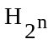, определяемая индуктивно:
- H₁= (1); H₂=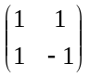 (базис определения);
- 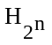= H₂⊗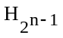(индуктивный шаг).
Использованная здесь операция ⊗ кронекеровского произведения матриц определяется следующим образом:
A⊗B=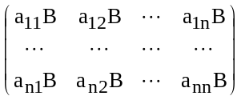.
Пример. 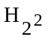= H₂⊗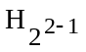= H₂H₂=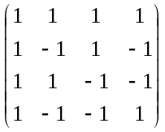.
Матрица Сильвестра-Адамара симметрична: =^{T} и можно показать, что двоичные векторы V_{i} , U_{j} ∈ {0,1}^{n} c количественными эквивалентами i,j порождают матрицу :
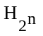(i,j)= 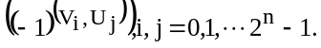
Множество строк, а следовательно и столбцов, матрицы ортогонально:
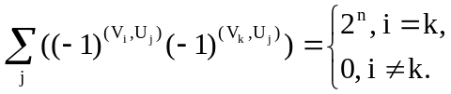
(Здесь и ниже (X,Y) обозначается скалярное произведение двоичных векторов, в котором суммирование производится по модулю 2. )
Действительно, 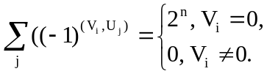
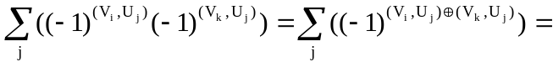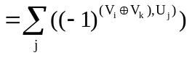.
Рассмотрим булеву функцию f:{0,1}^{n}→{0,1}, заданную своим вектором значений f=(f(V_{o}), f(V₁),…,f(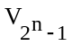)), упорядоченным по возрастанию числовых эквивалентов двоичных наборов V_{i}∈{0,1}^{n} значений переменных.
Вектор
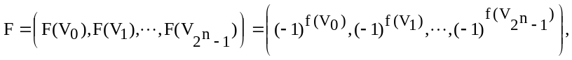
называется характеристической последовательностью булевой функции f.
Заметим, что j-ый столбец матрицы есть характеристическая последовательность линейной булевой функции
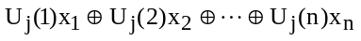
то есть в матрице представлены все линейные функции n переменных.
2.Преобразование Фурье булевой функции
Теорема. Любая функция алгебры логики f(x) от n переменных представима единственным образом формулой
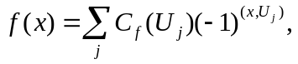
где 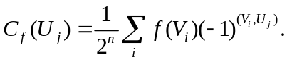
Легко видеть, что
C_{f} = 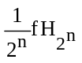=(C_{f}(U₀), C_{f}(U₁), …,C_{f}(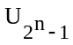)),
где f = (f(V_{o}), f(V₁),…f(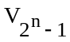)) вектор значений функции (сигнальный вектор), упорядоченный по возрастанию числовых эквивалентов i двоичных наборов V_{i} значений переменных. Вектор C_{f} называется спектром Фурье булевой функции f(x), а его коэффициенты – коэффициентами Фурье этой функции.
Вектор 2^{n} C_{f} называется преобразованием Фурье булевой функции f(x).
Пример. 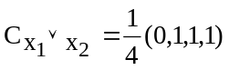=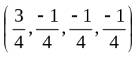.
Как видим, коэффициенты C_{f}(U) Фурье булевой функции вычисляются по формуле
C_{f}(U)= 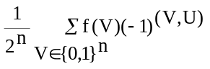.
Пример.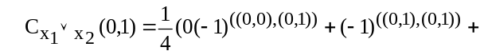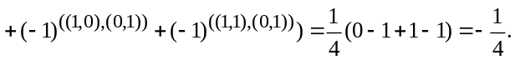
Эти коэффициенты имеют ряд свойств:
- С_{f}(0)= 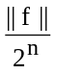, (1)
где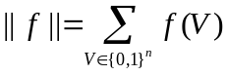 − вес функции f.
U≠0⇒ C_{f}(U)= =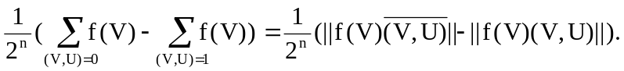(2)
Упражнение. Убедитесь, что рассмотренные понятия соответствуют понятиям (при m=2) общему определению конечного преобразования Фурье.
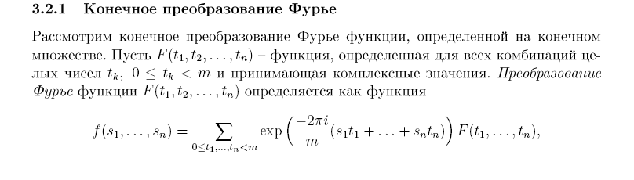
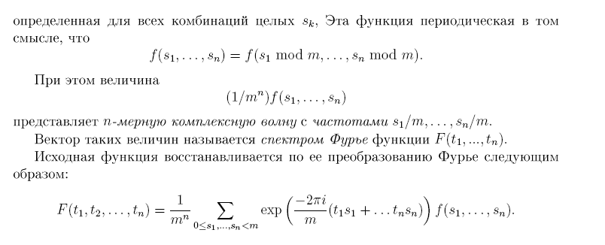
Обратное преобразование Фурье булевой функции восстанавливает булеву функцию по ее спектральному вектору: f= C_{f} ,
f(V)= 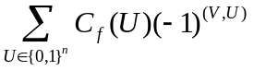. (3)
3. Статистическая структура булевой функции
Пусть имеется равномерное распределение вероятностей на множествах значений переменных булевой функции:
p(x_{i} =1)= p(x_{i} =0)= , 1=1,2,…,n. Отсюда ∀(a₁,…, a_{n}) p((x₁,…, x_{n}) = (a₁,…, a_{n}))= 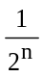 и p(f(x₁,…, x_{n})=1)= 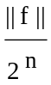.
Булева функция называется равновероятной, если p(f(x₁,…, x_{n})=1)=1/2, то есть. ||f||=2^{n-1} . Такая функция называется также сбалансированной.
Булева функция g(x) называется статистическим аналогом булевой функции f(x), если при случайном выборе набора x вероятность p(f(x)=g(x))> , что эквивалентно неравенству ||f(x)⊕g(x)||<2^{n−1}. Величина 2^{n−1}−||f(x)⊕g(x)||>0 является мерой близости таких функций f(x) и g(x): чем она больше, тем функции ближе.
Заметим, что p(f(x)=g(x)) < ⇒ p(f(x)= (x))> . Соответственно, 2^{n−1}−||f(x)⊕g(x)||<0 ⇒2^{n−1}−||f(x)⊕ (x)||>0
Важно уметь находить ближайший (т.е. соответствующий максимальным значениям указанных вероятностей и величин) линейный статистический аналог булевой функции. Это достигается вычислением коэффициентов ее статистической структуры, изучаемой в данном параграфе.
Покажем, что при U≠0 коэффициенты Фурье булевой функции можно представить через вероятность совпадения (при случайном выборе набора V значений переменных) значения f(V) функции f(x) со значением (V,U) линейной функции (x,U)
C_{f}(U)= 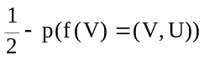 (4) Действительно, для всякого U≠0 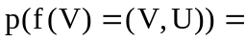 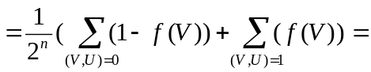 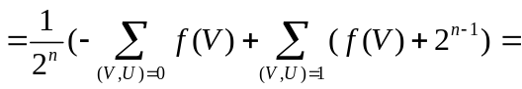
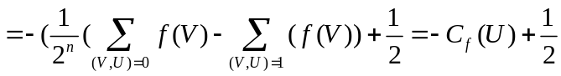.
(последнее равенство следует из (2)).
Обозначим (a,x)=a₁x₁⊕ a₂x₂⊕…⊕a_{n}x_{n} − линейную функцию и определим величину 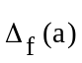 так, чтобы при случайном выборе x выполнялось равенство
p(f(x)=(a,x))=+ 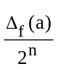. (5)
Заметив, что p(f(x)=(a,x))=1−p(f(x)≠(a,x))=1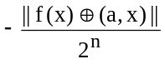
и, следовательно, + =1, где 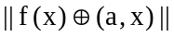 − расстояние Хемминга между функциями f(x) и (a,x), получим формулу 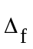(a)=2^{n-1} −, то есть (a) и есть введенная выше мера близости функций f(x) и (a,x).
Из равенств (1) и (5) при a=0 получаем
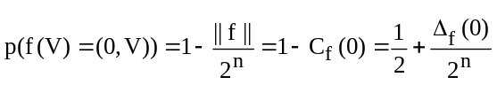, то есть
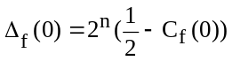 (6)
Заметим, что для равновероятной функции 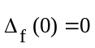.
При a≠0 из равенств (4) и (5) получаем
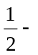C_{f}(a)= 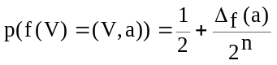, откуда
(при a≠0)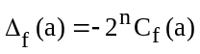. (6,a)
Вектор 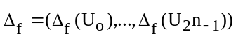 называется статистической структурой булевой функции f, а его элементы − коэффициентами статистической структуры. Он взаимно однозначно соответствует спектральному вектору этой функции и поэтому через обратное преобразование Фурье (3) полностью определяет саму функцию:
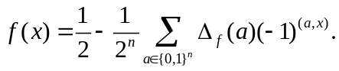
По статистической структуре булевой функции находится наиболее близкий ее статистический линейный аналог, а именно линейная функция (a,x), для которой элемент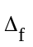(a) статистической структуры максимален. Ближайшим статистическим аналогом будет и аффинная функция (a,x)⊕1, если максимально значение (− (a)) для функции (a,x).
4. Индуктивный метод построения статистической структуры булевой функции
Метод основан на формуле, выражающей коэффициенты 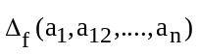статистической структуры булевой функции f(x₁,x₂,…,x_{n}) через коэффициенты 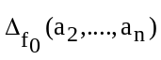и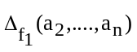 ее компонент f₀(x₂,…, x_{n})= f(0,x₂,…, x_{n}) и f₁(x₂,…, x_{n})= f(1,x₂,…, x_{n}): 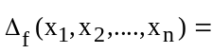
=
Здесь * операция конкатенации двух векторов.
В качестве базиса используются коэффициенты статистической структуры функций одной переменной, см. таблицу.

f | 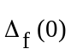 | 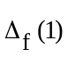 |  | f
0 | 1 | 0 |  |  | 0 | −1
x | 0 | 1 |  | 1 | −1 | 0

Упражнение. Постройте статистическую структуру функции
x₁ ∨ x₁ по спектральным коэффициентам (формулы (6) и (6а)), а также индуктивным методом.
Контрольные вопросы.
- В чем выражаются свойство симметричности матрицы Сильвестра-Адамара и свойства ортогональности ее строк (и столбцов)?
- Что называется характеристической последовательностью булевой функции?
- Какие булевы функции и каким образом представляют столбцы матрицы Сильвестра-Адамара?
- Как определяются коэффициенты Фурье и спектр Фурье булевой функции?
- Как определяется преобразование Фурье булевой функции ?
- Опишите свойства коэффициентов Фурье булевой функции.
- Как определяется обратное преобразование Фурье булевой функции?
- Какаябулева функция называется равновероятной?
- Какие функции являются статистическими аналогами булевой функции?
- Как выражается мера близости функции и ее статистического аналога. Что такое ближайший статистический аналог?
- Каким образом коэффициенты Фурье С_{f}(U),U≠0, представляются посредством вероятности совпадения значения функции f и линейной функции?
- Как представить меру близости функции и ее линейного статистического аналога посредством вероятности совпадения значения функции f и линейной функции.
- Что называется статистической структурой булевой функции и коэффициентом статистической структуры булевой функции?
- Как по статистической структуре булевой функции найти ее ближайший статистический аналог?Вчемсистоит индуктивный метод построения статистической структуры булевой функции?
- Как по статистической структуре булевой функции построить спектр Фурье булевой функции?
Литература. 1.Бабаш А.Б., Шанкин Г.П.. Криптография. М: СОЛОН_Р, 2002.
2. Фомичев В.М. Дискретная математика и криптология. М: Диалог-МИФИ. 2003.

